Приложение

**Кинопоказы в профилактике экстремизма**

**Начнем с методики проведения кинопоказов**

Организатор мероприятия:

— выбирает удобное помещение с необходимой техникой: компьютер, колонки, проектор или большой телевизор;

— определяет тематику кинопоказа (противодействие терроризму, борьба с экстремизмом, профилактика буллинга и т.д.) и выбирает фильм;

— готовит сценарий, включающий вступительное слово, перечень вопросов к зрителям и заключение;

— определяет модератора для управления дискуссией в формате «свободного микрофона»;

—готовит модератора к возможным вопросам от студентов.

Также организатор может пригласить сторонних экспертов для дискуссии.

***Организатору и модератору кинопоказа следует заранее посмотреть выбранный фильм и ознакомиться с рецензиями на него.***

***Важное замечание:***для каждого фильма приведен примерный перечень вопросов для обсуждения и вопросов, которые могут поступить от студентов в ходе дискуссии. Эти перечни не универсальны. Организатор может   
их корректировать.

Несмотря на то, что некоторые фильмы содержат возрастные ограничения «6+», их можно использовать для кинопоказа и с более взрослой аудиторией.

**Выбираем фильм**

1. **«Зверополис» (США, 2016 г., возрастное ограничение: 6+)**

Мультфильм рассказывает о Зверополисе — современном городе, где животные (хищники и травоядные) живут в относительной гармонии. Однако город разделен на престижные и не очень районы, каждый из которых воспроизводит естественную среду обитания его жителей (например, пустыню). И каждому жителю в зависимости от его вида уже сразу приписываются определенные черты характера и даже профессия. Главная героиня, крольчиха Джуди, не согласна всю жизнь провести на ферме и заниматься сельским хозяйством, как остальные кролики. Ее мечта – стать полицейским Зверополиса, однако во время учебы и работы она сталкивается с дискриминацией.

*Какую информационную справку дать студентам перед просмотром фильма?*

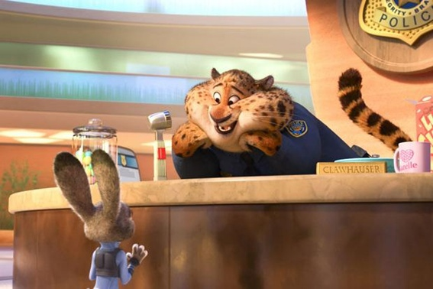

Мультфильм создан студией Disney. Слоган фильма: «Добро пожаловать в городские джунгли». В фильме можно встретить только млекопитающих: нет птиц, рептилий, насекомых и морских существ.   
По словам режиссера Байрона Ховарда, такой ход был сознательным. Перед созданием фильма проведено масштабное научное исследование,   
по результатам которого сделан вывод: ни в одном другом животном мире тема взаимодействия хищников и жертв не раскрывается так, как среди млекопитающих. Режиссер до работы над «Зверополисом» неоднократно выражал желание создать мультфильм, который был бы похож   
на диснеевского «Робин Гуда» (1973 г.), в котором главными героями также были антропоморфные животные. «Зверополис*»* должен был отличаться от других мультфильмов об антропоморфных животных, где животные жили либо в естественной среде, либо в человеческом мире.

Важно отметить, что главным саундтреком к фильму стала песня известной колумбийской певицы Шакиры «Try Everything» («Попробуй все»). Песня рассказывает о характере, который необходим для достижения поставленных целей.

*Какие вопросы следует обсудить?*

1. Какая главная идея этого фильма?
2. Какие художественные приемы и средства использует режиссер в фильме для донесения до зрителя идеи?
3. Как авторы фильма показывают механизмы борьбы   
   со стереотипами? Насколько эффективны такие механизмы, по вашему мнению?
4. Могут ли жертвы дискриминации и ксенофобии сами становиться проводниками подобных идей?
5. Какие представители млекопитающих не представлены   
   в фильме? И как вы думаете, почему?[1]
6. Какие эмоции у вас вызвал фильм? Повлиял ли он на ваше отношение к затрагиваемой проблематике и как?
7. Насколько эффективны такие мультфильмы в профилактике экстремистских проявлений среди детей и подростков?

*К каким вопросам от студентов модератору следует подготовиться?*

1. Что такое стереотипы? Как они могут воздействовать на наше поведение и определять мышление? Нужны ли стереотипы вообще?
2. Что такое дискриминация? Как она может проявляться   
   в современном мире?

[1*] Речь идет об обезьянах.*

1. **«Адажио» (Россия, Франция, Испания, 2000 г., возрастное ограничение: 6+)**

10-минутный мультфильм киностудии анимационных фильмов «Стайер». В фокусе повествования — толпа серых бумажных журавликов, находящихся под риском гибели. Появляется белый журавлик и спасает их от смерти. Однако серые журавлики вместо благодарности совершают преступное деяние.

*Какую информационную справку дать студентам перед просмотром фильма?*

Фильм снят в 2000 году отечественным режиссером Гарри Бардиным   
и показал большое количество проблем, очень актуальных для современного общества. Этот мультфильм создан из бумажных кукол и создан на киностудии анимационных фильмов «Стайер». Сюжет рассказывает   
о появлении в толпе «другого», непохожего на всех остальных и хорошо иллюстрирует поведение толпы. Это показ обнищания морального духа человечества, которое прогрессирует с каждым днем. Мультфильм получил гран-при кинофестивалей «Окно в Европу» и «Сталкер», а также премию «НИКА» и призы международных фестивалей в Италии, Франции, Иране.

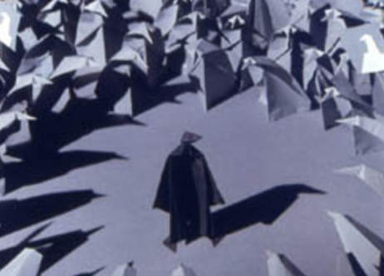

*Какие вопросы следует обсудить?*

1. Какая главная идея этого фильма?
2. Какие художественные приемы и средства использует режиссер в фильме, чтобы донести идеи до зрителя?
3. Какие общеисторические, известные в литературе сюжеты использует автор?
4. Какие эмоции у вас вызвал фильм? Повлиял ли он на ваше отношение к затрагиваемой проблематике и как?

*К каким вопросам от студентов модератору следует подготовиться?*

1. Что такое стереотипы? Как они могут воздействовать на наше поведение и определять мышление? Нужны ли стереотипы вообще?
2. Что такое дискриминация? Как она может проявляться   
   в современном мире?

**3.«Сила воли» (Канада, Германия, Франция, 2016 г., возрастное ограничение: 16+)**

Сюжет фильма раскрывает историю легендарного чернокожего атлета Джесси Оуэнса, который вопреки всем расовым предрассудкам стал на Берлинской Олимпиаде 1936 года четырехкратным чемпионом по легкой атлетике.

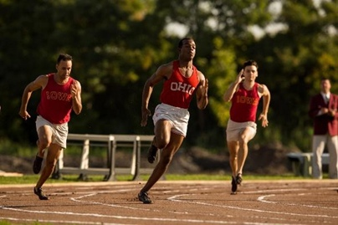

*Какую информационную справку дать студентам перед просмотром фильма?*

Действие фильма происходит в 1930-е годы, когда в США по-прежнему сохранялась расовая сегрегация и афроамериканцы были дискриминированы. На другом конце Атлантики, в Германии у власти уже находятся нацисты   
во главе с А. Гитлером, для которых чернокожие —«недолюди». Проводимая в 1936 году в Берлине Олимпиада, по замыслу нацистов, должна была показать «триумф арийской расы» в спорте. Поскольку в сборной США были не только представители так называемой WASP (белые англосаксонские протестанты), но евреи и афроамериканцы, для гитлеровской верхушки было неприемлемо награждать как победителей «недолюдей». Однако такие факторы не помешали Джесси Оуэнсу стать четырехкратным чемпионом Олимпиады   
и нанести тем самым символический удар по идеологии Гитлера.

*Какие вопросы следует обсудить?*

1. Какая главная идея этого фильма?
2. Какие художественные приемы и средства использует режиссер в фильме для донесения до зрителя идеи?
3. Каким образом общественное мнение может влиять   
   на принятие политических решений? И может ли вообще?
4. Актуальна ли в современном мире проблема расизма?   
   В каких формах она проявляется? Если эта проблема по-прежнему существует, как ее можно решить?
5. Какие эмоции у вас вызвал фильм? Повлиял ли он на ваше отношение к затрагиваемой проблематике и как?
6. В каких еще известных фильмах поднимается проблема расизма? Какими художественными средствами там раскрывается проблема?

*К каким вопросам от студентов модератору следует подготовиться?*

1. Что вообще такое расизм и почему он был так распространен в американском обществе?
2. В чем разница между расизмом и ксенофобией? Является ли бытовой расизм классическим расизмом?
3. Возможен ли «обратный расизм», когда ранее угнетенные группы сами начинают подвергать дискриминации представителей «группы-угнетателей»?
4. **«Безумная свадьба» (Франция, 2014 г., возрастное ограничение: 16+)**

2010-е годы, провинциальная Франция. Главный герой – пожилой нотариус Клод, человек консервативных взглядов. У него четыре дочери, три из которых вышли замуж за китайца, араба и еврея. Последнюю дочь Клод хочет выдать за «нормального жениха» — этнического француза-католика. Однако она делает свой выбор в пользу выходца из Кот-д'Ивуара.

*Какую информационную справку дать студентам перед просмотром фильма?*

Фильм «Безумная свадьба» (в оригинале Qu'est-ce qu'on a fait au Bon Dieu?, что в переводе на русский «Чем же мы прогневали Бога?») вышел в 2014 году. Режиссер Филипп де Шоврон поднял крайне сложную тему мультикультурных браков и отношения людей разных национальностей друг к другу в современной Франции.



Действие происходит в семье успешного нотариуса, чьи дочери вышли замуж за эмигрантов. Предрассудки, которые по началу терзают родительскую пару, постепенно сменяются искренней любовью к своим новым членам семьи.

Во Франции фильм получил положительные отзывы. Ежедневная газета «Le Figaro» назвала фильм «триумфом» и «феноменом». В Британии и США упрекнули фильм в расизме и ксенофобии. В Германии и Австрии комедия была хорошо встречена публикой, тогда как в прессе отметили, что фильму недостаёт серьёзности, ввиду существующих проблем с ростом популярности политика Марин Ле-Пен.

*Какие вопросы следует обсудить?*

1. Какая главная идея этого фильма?
2. Какие художественные приемы и средства использует режиссер в фильме для донесения до зрителя идеи?
3. Почему фильм вызвал в разных странах противоположную реакцию?
4. Существуют ли в современной России проблемы, поднимаемые во французской комедии?
5. Возможно ли съемка подобного фильма в России, по вашему мнению? И необходима ли она?
6. Какие эмоции у вас вызвал фильм? Повлиял ли он на ваше отношение к затрагиваемой проблематике и как?

*К каким вопросам от студентов модератору следует подготовиться?*

1. Что вообще такое расизм?
2. В чем разница между расизмом и ксенофобией? Является ли бытовой расизм классическим расизмом?
3. Какие есть модели интеграции мигрантов в принимающее общество? Какие преимущества и недостатки есть у каждой модели?
4. **«Россия 88» (Россия, 2009 г., возрастное ограничение: 18+)**

Середина 2000-х годов, Москва. Фильм рассказывает о неонацистской банде «Россия 88». В жизни главного героя, неонациста Александра по прозвищу «Штык», происходит личная трагедия, ставящая под угрозу все его убеждения и дальнейшую деятельность его группы. Будучи непримиримым расистом, он узнает, что избранником его родной сестры Юли стал выходец с Кавказа по имени Роберт. Все последующие действия Александра по вмешательству в личную жизнь сестры оборачиваются ужасной семейной трагедией.



*Какую информационную справку дать студентам перед просмотром фильма?*

Фильм вышел в прокат в 2009 году в период завершения активной деятельности банд неонацистов на территории России. По словам режиссера фильма Павла Бардина, в качестве прототипов главного героя и группировки «Россия 88» выступили известный НС-скинхед Максим Марцинкевич по прозвищу «Тесак» и его группировка «Формат 18». Как и персонажи фильма, участники группировки «Формат 18» занимались собственным пиаром, снимали большое количество роликов и размещали в интернете.

Реакция на фильм была достаточно противоречива. С одной стороны, картина представлена на кинофестивалях и хорошо встречена зрителями. С другой стороны, правоохранительные органы дважды предпринимали попытки запретить фильм как экстремистский: в 2010 и 2016 годах. Последняя попытка оказалась успешной. Однако Генпрокуратура России отменила решение, только один фрагмент из фильма признан противоправным и вырезан из фильма. Генпрокуратура заявила об отсутствии пропаганды нацистской идеологии в фильме.

*Какие вопросы следует обсудить?*

1. Какая главная идея этого фильма?
2. Какие художественные приемы и средства использует режиссер в фильме для донесения до зрителя идеи?
3. Почему со стороны правоохранительных органов последовала такая реакция?
4. Как вы думаете, проблема распространения праворадикальных идей в российском общества актуальна?
5. Какие эмоции у вас вызвал фильм? Повлиял ли он на ваше отношение к затрагиваемой проблематике и как?

*К каким вопросам от студентов модератору следует подготовиться?*

1. Что такое неонацизм и чем он отличается от нацизма? И есть ли отличие между нацизмом и фашизмом?
2. Что означают числовые комбинации «18» и «88»? Почему неонацисты используют именно эти символы?
3. Почему в 1990-е и 2000-е годы появились такие группировки и что с ними стало потом?
4. Каким образом органы государственной власти противодействуют неонацизму в современной России?
5. **«Мы молоды. Мы сильны» (Германия, 2014 г., возрастное ограничение: 16+)**

Начало 1990-х годов, восточногерманский город Росток. Центральный приемный пункт беженцев, расположенный в одном из многоквартирных домов, не справляется с большими потоками мигрантов. Руководство города не способно адекватно реагировать на проблемы, возникающие между беженцами и местными жителями. Немецкие праворадикалы, обвиняющие   
во всех своих бедах исключительно мигрантов, решают напасть на приемный пункт и закидывают его «коктейлями Молотова».

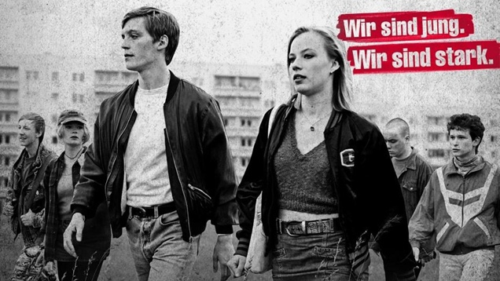

*Какую информационную справку дать студентам перед просмотром фильма?*

В 1945 году поверженная Германия была разделена на несколько зон оккупации. В восточной советской зоне в 1949 году была провозглашена Германская Демократическая Республика, просуществовавшая до 1990 года. В том же году произошло присоединение ГДР к Западной Германии. Тысячи восточных немцев потеряли работу. На этом фоне стремительную популярность стали набирать правые радикалы и неонацисты, обвинявшие во всех бедах бывшей ГДР немецких политиков и ищущих в Германии убежище беженцев. Фильм повествует о нападении правых радикалов на центр приема беженцев в восточногерманском городе Росток в августе 1992 года. Режиссером фильма стал выходец из Афганистана Бурхан Курбани, cнявший в Германии несколько фильмов, посвященных по миграционной проблеме.

*Какие вопросы следует обсудить?*

1. Какие эмоции у вас вызвал фильм? Повлиял ли он на ваше отношение к затрагиваемой проблематике и как?
2. Почему происходит радикализация молодежи? Почему представители молодежи вовлекаются в деятельность праворадикальных течений?
3. Почему миграционные потоки могут привести   
   к радикализации даже среди тех, кто не придерживается правых взглядов?
4. Как формируется негативный образ представителей других народов?
5. Какие художественные средства использует режиссер   
   в фильме?

*К каким вопросам от студентов модератору следует подготовиться?*

1. Что такое радикализация? Какие причины могут привести  
    к радикализации?
2. Как органы государственной власти должны предотвращать радикализацию граждан на фоне миграционных потоков?

Стоит отметить – список неполный и не окончательный. Рекомендуем вам отбирать произведения тщательно, обязательно просматривать   
и анализировать их перед организацией кинопоказа.

**Материал подготовлен**: «Национальный центр информационного противодействия терроризму и экстремизму в образовательной среде и сети Интернет», 2022 год.